**Game design document**

**DOCUMENTAÇÃO DE DESIGN DO JOGO**

<V. Ethics>

**Desenvolvedores**

<Clara Coelho Mohammad>

<Daniel Zular>

<Erik Batista>

<Gabrielly Silva Vitor>

<Otto Bernardo Coutinho Lima>

<Pedro Henrique de Azeredo Coutinho Cruz>

<Rodrigo Sales Freire dos Santos>

<Samuel Martins L. Nascimento>

Data de criação: 06/02/2023

Versão: 4.0

1. Controle do Documento

* 1. Histórico de revisões

| **Data** | **Autor** | **Versão** | **Resumo da atividade** |
| --- | --- | --- | --- |
|  |  |  |  |
| 09/02/2023 | Todos | 1.0 | Implementação de uma cena de perguntas no jogo, design inicial da cena de escolha de fases, mecânica básica da fase 1, bug de exportação para HTML arrumado, elaboração do menu inicial, elaboração dos primeiros rascunhos do design do personagem e fases, export github pages. Preenchimento: 5 forças de Porter, análise SWOT, descrição da solução, value proposition canvas, matriz de risco. |
| 24/02/2023. | Todos. | 2.0 | Padronização dos nomes das variáveis, diálogos da fase 1, ajustes na dificuldade da fase 1, elaboração do fluxograma de todas as fases, design do personagem na fase 1 e dos NPCs, implementação do minigame dos fios na fase 1, export git pages. Preenchimento do contexto da história, características do jogo, personas, gênero do jogo, dinâmica, estética, história do jogo, fluxo do jogo e personagens. |
| 10/03/2023 | Todos | 3.0 | Comentários em partes do código que estavam sem, HTML export, export git pages, novo design do menu inicial, novo design das cenas dos diálogos, protótipo da tela de tutorial das fases. Preenchimento: texto e tabela resultados dos testes. |
| 24/03/2023 | Todos | 4.0 | Sistema de verificação de pontos, feedbacks dos lugares errados no whg, feedbacks das respostas certas e erradas no gdd, revisão nos textos dos diálogos e melhorias, tutorias das fases, opção de pause durante as fases, novo design da nos minigames, melhorias no sistema de save manual, mudanças de fontes, gitpages export. Preenchimento: testes de jogabilidade e usabilidade, revisão da análise SWOT, contexto da indústria, descrição da solução e value proposition canvas. |

1.2 Organização da equipe

| **Nome** | **Versão** | **Funções** |
| --- | --- | --- |
|  |  |  |
| Pedro e Rodrigo / todos / todos/ Erik e Rodrigo/ todos | sprint 1 | Scrum masters / Elaboração do mvp/ Entendimento do negócio/ Programação/ Documentação |
| Daniel/ Pedro, Otto, Samuel e Erik/ Clara e Gabrielly/ Todos | sprint 2 | Scrum master / programação / ux / documentação |
| Samuel e Otto/ Todos/ Todos/ Clara, Daniel, Rodrigo, Erik, Gabrielly e Pedro. | sprint 3 | Scrum masters / programação / ux / documentação |
| Clara e Gabrielly / Todos/ todos/ Todos | sprint 4 | Scrum masters / programação / ux / documentação |

1. Introdução
   1. Escopo do Documento

Este documento descreve como o jogo <V.Ethics> está projetado, levando em consideração os mais diversos aspectos técnicos do jogo. Nele estará documentada toda a progressão do desenvolvimento do jogo nas esferas relacionadas à história, idéias, design, personagens e minigames.

Este documento será dividido em 9 itens com sub-itens dentro de cada um deles, buscando mostrar os dados e mudanças de forma detalhada em cada área do jogo.

* 1. Requisitos do Documento

Este documento faz referência a diversos conceitos, ferramentas e metodologias de alta importância para que o jogo opere de forma certa. O entendimento desses conceitos é extremamente importante para o entendimento do jogo e da proposta, seguem alguns exemplos:

* 8-Bit / Pixel-art: Estilo de design pixelado que lembra jogos antigos
* Hyper-Casual: Jogo que o objetivo está muito mais no jogável do que na história, por exemplo nosso jogo foca muito mais em minigames e perguntas do que construir uma narrativa.
* NPC: Personagem não jogável, apenas um elemento do jogo com o objetivo de informar/interagir com o jogador
* Análise de 5 Forças, SWOT, Matriz de Risco, Value proposition: Todas ferramentas de negócios que buscam avaliar tanto o mercado em que o cliente está inserido quanto a empresa em si e os riscos do projeto.

* 1. Visão Geral do Jogo

| **Descrição** | | |
| --- | --- | --- |
|  |  |  |
| **Gênero** | Hyper casual game | |
| **Elementos** | Narrativa baseada em diálogos , perguntas e minigames | |
| **Conteúdo** | Assédio e Ambiente de trabalho seguro e saudável | |
| **Tema** | Ética | |
| **Estilo** | 8-Bit/PixelArt | |
| **Sequência** | Narrativa em fases | |
| **Jogadores** | Um | |

| **Referência** | | |
| --- | --- | --- |
|  |  |  |
| **Taxonomia** | Jogo educativo | |
| **Imersão** | Minigames e Conteúdo | |
| **Referência** | PacMan, Crossy Road, World’s Hardest Game, Duolingo | |

| **Especificações Técnicas** | | |
| --- | --- | --- |
|  |  |  |
| **Apresentação** | Gráficos bidimensionais | |
| **Visão** | Terceira pessoa bidimensional | |
| **Plataformas** | Android, IOS, Windows, Mac | |
| **Engine** | Godot | |

1. Visão Geral do Projeto

* 1. Objetivos do Jogo

Definir o objetivo do desenvolvimento desse projeto. Dentre esses, devem ser considerados:

* Desafios e interesses pessoais no tipo de jogo criado
* Para que serve o jogo
* Para que o jogo está sendo criado
* Visão geral e contexto do jogo
* Contexto onde este jogo está sendo criado

* 1. Características do Jogo

Um jogo que tem como intuito desenvolver a ética nos funcionários da Vtal. Para isso, teremos fases que, através de certo storytelling e de objetivos interativos, serão abordados diversos temas ligados ao manual de ética da empresa, a fim de sintetizar o treinamento dos colaboradores.

* + 1. Requisitos coletados na entrevista com o cliente

Durante entrevista e conversas com o cliente foi apresentado a proposta de fazer gamificar o treinamento de ética das empresas, especialmente fazer com que o processo de compreensão do código de ética fosse algo mais fácil, didático e divertido para substituir o pdf longo, que segundo os clientes muitos funcionários não liam. Além disso, mencionaram que seria bom que o jogo conseguissem atingir as diferentes áreas e diversidade dos funcionários da V.tal, usasse uma linguagem acessível, tivesse elementos relacionado ao dia a dia do trabalho com exemplos reais e enforcasse aspectos únicos da V.tal (Ex: neutralidade da fibra e dos dados), promovesse o pensamento crítico dos funcionários, algo que pudesse ser implementado no programa de treinamento da V.tal, tivesse bastante interação e até pequenas recompensas dentro do jogo.

Como foi dito anteriormente, o jogo foi feito para passar o conteúdo do código de ética para os funcionários da Vital de uma maneira mais divertida que incentiva os funcionários a fazerem o treinamento. O jogo não tem um lugar onde se passa, já que a narrativa geral é composta pelas fases, onde cada fase tem sua própria narrativa que contribuiu para a narrativa geral. No jogo você tem controle do Alex, que é o personagem principal que vai estar passando pelas fases e vivenciando a narrativa. O objetivo do jogo é passar por todas as fases, retendo o conteúdo dos diálogos, realizando os minigames e respondendo corretamente às perguntas. O diferencial do nosso jogo é a junção de vários recursos (diálogos, minigames e perguntas) mas que possuem o mesmo objetivo que é passar o conteúdo do código de ética de maneira didática e interessante.

* + 1. Persona

**Nome:** Carlos

**Idade:** 43

**Origem:** Itapetinga, BA

**Localização**: Rio de Janeiro, RJ

**Gênero:** Homem cisgênero

**Formação:** Formado em engenharia elétrica na UFBA, Salvador, .MBA na FGV

**Função:** Executivo na V.tal

**Família:** Casado, 2 filhas

**Hábitos:** Gosta de correr de manhã e passear com o cachorro, é um amante de vinhos e coleciona sapatos sociais e relógios de ponteiro (sonha em comprar um rolex), sua banda favorita é a legião urbana e nas férias viaja com a família.

Não lê o código de ética por que pensa já ter conhecimento suficiente sobre o tema, por ter muita experiência corporativa, especialmente por já ter trabalhado 8 anos na Oi.

**Experiência com jogos:** Na adolescência, jogava Sega Genesis na casa do primo, por não ter tempo não jogava nenhum jogo digital mas acha divertido. Tem interesse por futebol e torce pra Bahia E.S. desde de pequeno.

Investe no mercado de ações e tem um perfil mais conservador que não toma muito riscos.

Carlos é calmo apesar de todo estresse do serviço, gosta de ler, seu livro preferido é o “Pai rico, Pai pobre". Saiu de sua cidade aos 18 anos e foi para Salvador fazer sua faculdade e fez pós em gestão de negócios.

**Nome:** João

**Idade:** 39

**Origem**: João Pessoa, PB

**Localização**: Belo Horizonte, MG

**Gênero:** Homem cisgênero

**Formação:** Ensino médio completo e técnico em Eletrônica

**Função:** Técnico na V.tal

**Família:** Divorciado, 1 filho

**Hábitos:** Gostar de beber cerveja aos finais de semana e depois do expediente, especialmente quando tem jogo do Flamengo, seu time de coração. Desde de pequeno é muito curioso e gosta de arrumar as coisas em casa (sabe um pouco). Gosta muito de música e toca sanfona e violão. Sua rede social favorita é o Facebook.

Diz que acha muito entediante os treinamento oferecidos pela V.tal.

**Experiência com jogos:** Joga casualmente pelo celular no tempo livre e curte um futebol com seus colegas de trabalho nos finais de semana.

**Nome:** Maria Fernanda

**Idade:** 33

**Origem**: Campinas, SP

**Localização**: São Paulo, SP

**Gênero:** Mulher Cisgenero

**Formação:** Ciências contábeis na PUC-SP, pós em Administração

**Função:** Analista Sênior na V.tal

**Família**: Solteira, sem filhos

**Hábitos:** Gosta de ouvir rock, sua banda favorita é Nirvana. Gosta de séries e documentários criminais e livros de romance. É muito preocupada com a saúde e bem estar do corpo, busca alimenta-se de forma saudável e vai à academia com frequência. Tem uma cultura Workaholic e pretende fazer um MBA no exterior.

Lê o código de ética da V.tal mas acha cansativo e confuso, por isso, não entende muito.

**Experiência com jogos:** Não tem muito tempo para jogar mas gosta de jogos como Candy Crush e Hayday.

* + 1. Gênero do Jogo

O jogo é um arcade, baseado no conceito de hyper casual games, isso pois acreditamos que, com jogos rápidos e que remetem a jogos antigos, será possível atrair o público alvo e fazer com que o jogo e seu conteúdo de ética seja inteiramente visto.

* + 1. Mecânica

<Descrever as interações do jogo, suas regras, a estrutura que o fará funcionar em termos programáticos de gameplay.>

* + 1. Dinâmica

O jogador pode escolher qualquer uma das três fases inicialmente para começar sua jornada. Através de minigames clássicos, a jogabilidade do usuário se torna mais descontraída. Por meio da leitura das caixas de diálogo, o jogador pode entender melhor seu objetivo. Por meio dos desafios de pergunta e resposta, o jogador consegue entender questões do código de ética. Dependendo da qualidade das suas respostas ao longo do jogo, o usuário recebe uma avaliação de sua conduta ética, classificando-a. O jogador cumpre seu objetivo de expandir a rede de fibra da V.tal pelo Brasil ao completar todas as fases.

* + 1. Estética

O jogo se baseia principalmente na estética pixelart, buscando trazer uma nostalgia e um ambiente familiar para o jogador (lembrando que o jogo cobrirá uma alta gama de faixas etárias). O principal objetivo proveniente dessa estética é criar um ambiente simples e interessante para que o jogador tenha algo lúdico e direto ao ponto. O teor do nosso jogo é no estilo de puzzle e ele não busca promover a competitividade entre os jogadores, tendo como objetivo passar o conteúdo de forma lúdica e interativa. As experiências ocorrerão no formato de pequenos textos e mini-games que se relacionam com os temas seguidos de perguntas que buscam fixar o conteúdo.

1. Roteiro

* 1. História do Jogo

Como fundo narrativo, o grupo optou por uma história com proximidade ao mundo real, para que, mesmo os usuários que não são acostumados com jogos digitais, se sintam mais familiarizados. Pensando nisso, o jogo está sendo desenvolvido em pixelart. Ao iniciar o jogo, o usuário é apresentado a um funcionário fictício da empresa que é encarregado de conversar com o jogador sobre diferentes assuntos relacionados à condutas éticas. O jogo é dividido em três fases, e cada uma aborda um tema diferente, sendo eles assédio, corrupção e ambiente de trabalho seguro e saudável. Em cada fase o jogador tem um diálogo sobre o tema abordado com o personagem e no final, uma pergunta referente ao assunto. Ao responder corretamente, o usuário é encaminhado para um minigame relacionado ao tópico discutido e que o remete a jogos clássicos, como “Pac-Man”, que têm como objetivo proporcionar o sentimento de nostalgia para o jogador.

* 1. Fluxo do Jogo

O jogo é baseado em minigames, perguntas e curtos diálogos entre personagem principal, Alex, e outros funcionários fictícios da V.tal, NPCs, que iram guiar Alex na jornada de conhecer entender o código de ética e os vários desafios enfrentados pelos funcionários de diferentes áreas da V.tal.

No início do jogo será apresentado várias fases que o jogador poderá escolher a ordem para executá-las. Cada fase irá abordar um tema relacionado ao código de ética, após escolher a fase o jogador encontrará diálogo, curto porém muito informativo sobre o código de ética, com um NPC que vai contextualizá-lo sobre o tema da fase. Para aumentar o interesse e imersão do jogador, após o diálogo terá um minigame relacionado a contexto e tópico de ética abordado na fase. Dependendo se o jogador conseguir atingir o resultado esperado no minigame, ele irá poder continuar a fase ou será explicado qual erro cometido e como melhorar e o minigame será reiniciado. Se o jogador passar o minigame com sucesso, ele terá acesso a uma uma mais de uma pergunta também relacionado com o assunto da fase. Após a pergunta a pergunta terá mais um curto diálogo para finalizar o contexto da fase e o jogador irá escolher a próxima fase para jogar.

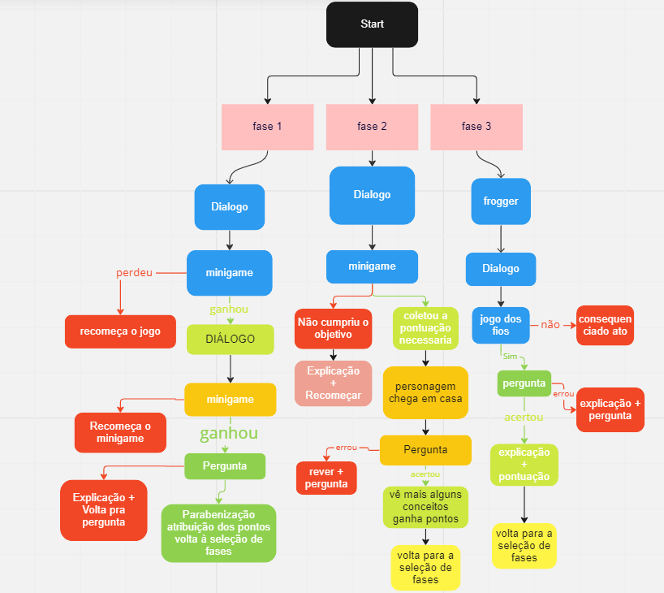

O fluxo do jogo é baseado em curtas narrativas com hyper casual minigames. Esse tipo de fluxo foi escolhido pensando no nosso público alvo que seriam adultos que provavelmente não teriam muito tempo, nem interesse para passar jogando um jogo que tivesse uma narrativa muito longa que requeresse muita leitura. Tendo em vista isto e que o único contato com jogos que grande parte desse público alvo tem é através de jogos rápidos e casuais para celular, quisemos fazer um jogo com uma gameplay dinâmica para prender a atenção do jogador no conteúdo apresentado. Além disso, como utilizamos alguns minigames que tem como base jogos clássicos (Ex: Frogger, Pac-Man) esperamos que isso traga um certo sentimento de nostalgia aos jogadores para ajudá-los na imersão no jogo. O jogador provavelmente irá passar uma média de 15-20 minutos nos jogos, porém ele pode realizar uma fase, sair e depois finalizar o restante do jogo.

* 1. Personagens



1. Personagem principal (Alex): O personagem principal é um funcionário que trabalha na V.tal. Seu objetivo dentro do jogo é participar de um treinamento ao redor do Brasil. Esse personagem é controlado pelo jogador e suas decisões são tomadas por este. O objetivo do personagem é concluir o treinamento pelo Brasil e realizar ações éticas, a fim de expandir a rede de fibra óptica da V.tal.  
    
2. Instrutor (NPC): O instrutor é um funcionário antigo da V.tal, de alto cargo, que já teve muitas experiências na empresa. Seu objetivo é guiar o personagem principal (jogador) pelas missões e oferecer dicas para que este seja capaz de concluir sua jornada. Este treinador também irá corrigir o jogador, caso ele faça escolhas erradas (antiéticas)
3. Cliente da casa (NPC): O cliente é um morador de uma casa, que está presente na segunda fase do jogo. Ele tenta se aproveitar das situações cotidianas e tirar vantagem das pessoas. Nesse sentido, ele tenta persuadir o personagem principal a fazer tomar uma decisão antiética.
4. Recursos Visuais
   1. Telas

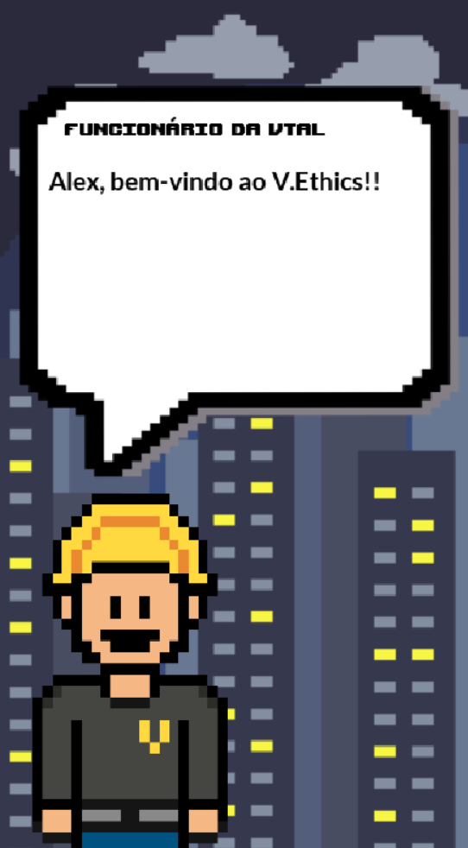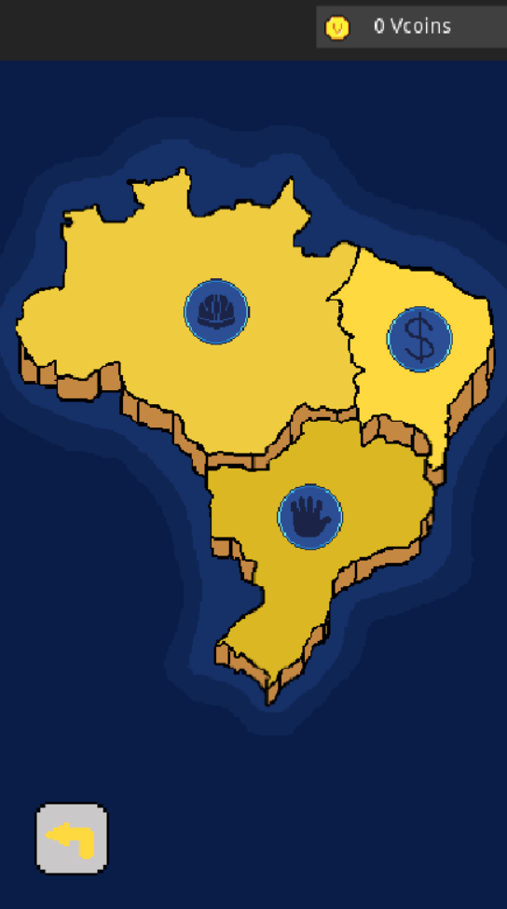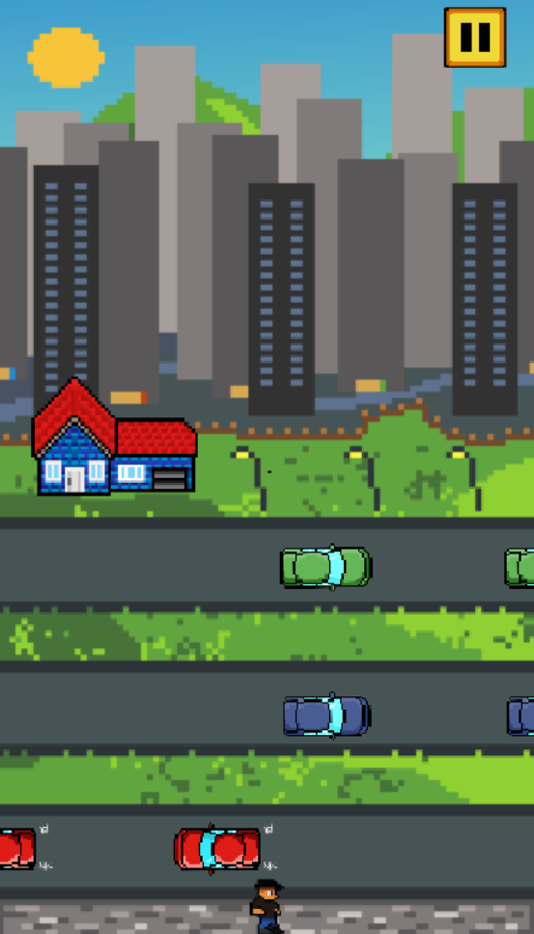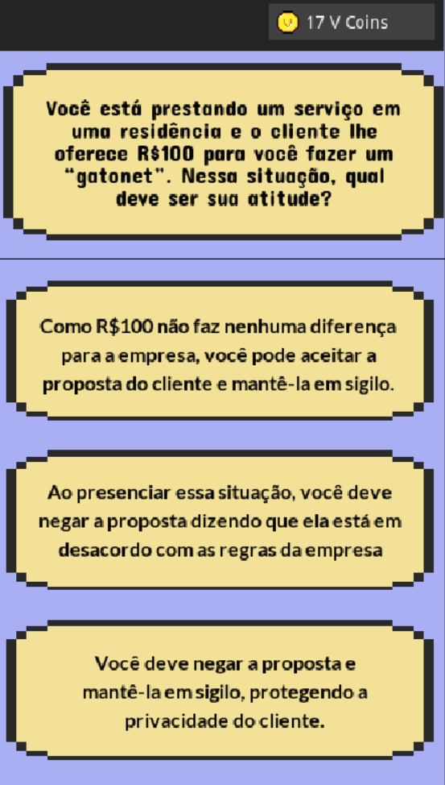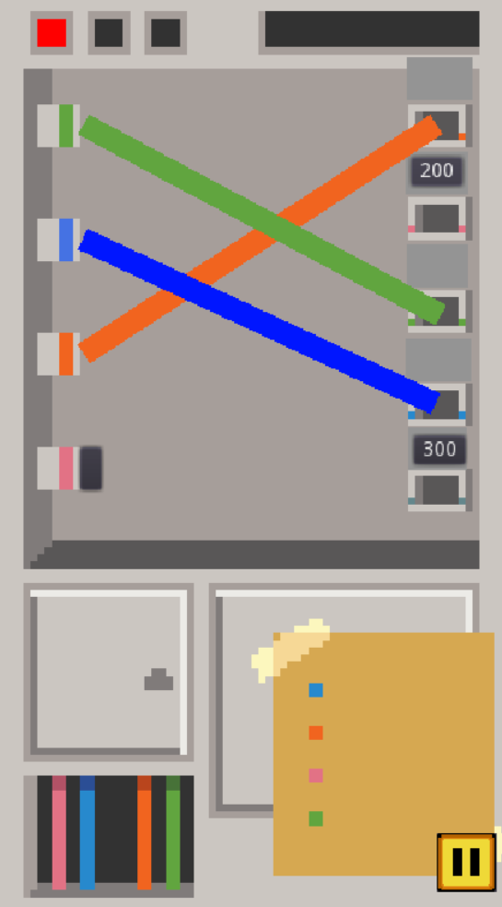

1 2 3 4 5 6

1- Menu principal, descontraído e apresenta no fundo uma fibra óptica para remeter à empresa parceira.

2- Tela de diálogo, onde um personagem com características de executivo da empresa dialoga com o jogador em um plano de fundo urbano, representando o lugar real de atuação da empresa.

3- Mapa do Brasil, apresenta as três fases do jogo espalhadas pelo território com intenção de demonstrar a extensão da empresa.

4- Minigame, tela em que o jogador passa por um desafio de atravessar a rua até chegar na casa do cliente. Cenário composto por uma casa do outro lado da via e carros se locomovendo de ambos os lados para criar uma boa jogabilidade.

5- Pergunta, espaço onde o usuário precisa responder corretamente para avançar, sem elementos lúdicos para maior objetividade.

6- Minigame, outro desafio para descontração do jogador no qual é preciso ligar os fios corretamente de acordo com a velocidade da internet. Em cima, o valor correto de cada fio, no canto esquerdo os respectivos fios e no canto direito os lugares para os fios serem conectados.

* 1. Graphical User Interface

O game apresenta diversos elementos gráficos de interface, pois eles são essenciais para a dinâmica do jogo. Logo na abertura do jogo, dois botões com ícones relacionados à sua respectiva função são apresentados na tela, permitindo ao usuário escolher entre “começar” a jogar ou ir em “ajustes”. Em relação ao HUD, durante o jogo aparecem alguns elementos chaves, como o mapa das fases que devem ser percorridas e até mesmo a pontuação que o usuário conquistou.

* 1. Lista de Assets

| **Categoria** | **Local de Aplicação** | **Descrição** | **Nome** |
| --- | --- | --- | --- |
|  |  |  |  |
| <Tipo do asset. Ex: Ícone> | <Ex: Mapa 1> | <Ícone de maçã.> | <ico_maca.png> |
| balão.png | Menu | Balão de falas | imagem PNG.png |
| brasilmap.png | Menu | Mapa para selecionar as fases | brasilmap.png |
| Casa do cliente | fase frogger | Lugar onde tem que chegar no frogger | casinha do balacobaco.png |
| Plano de fundo da cidade | Menu | Background de cidade para diálogos | city background.png |
| Carro Verde | Fase frogger | Carro que fica passando | green pixel car.png |
| Logo | Menu | Logo “V Ethics” | logo vethics.png |
| Gramado | Fase frogger | Gramado onde o personagem anda | map.png |
| Personagem | Menu | Sprite do personagem “Alex” | personagem.png |
| Carro azul | fase frogger | Carro que fica passando | pixel_blue_car-removebg-preview.png |
| Carro vermelho | fase frogger | Carro que fica passando | pixel_car.png |
| Rodovia | fase frogger | Rodovia onde passam os carros | road.png |
| Rodovia | fase frogger | Rodovia onde passam os carros | road2.png |
| Personagem | Menu | Personagem que dá as instruções e apresenta o jogo | roberto.png |
| Seta | Menu | Seta que indica o botão que deve ser aperato | Seta.png |
| Botão | Menu | Botão que vai para a página de ajustes | teclaajustes.png |
| Botão | Menu | Botão que vai para o menu de seleção de fase | teclastart.png |
| Fundo do Menu de início | Menu | Fundo do menu principal | wallpapermenuprincipal.png |

1. Efeitos Sonoros e Música
   1. Sons de interação com a interface

A lógica de seleção dos sons de interação é simples e a acessibilidade não é interferida por uma ausência optativa de áudio. Todo botão que for apertado retornará o acionamento de um “som de clique” rápido, para que a ação seja confirmada ao usuário. Botões de comando dentro de um minigame, como por exemplo um D-Pad (botão direcional em formato de cruz) ou um joystick, são exceção (pois estes não acionam som), além de botões que contêm uma resposta correta para uma pergunta, pois estes retornarão o acionamento de um som que confirma um acerto.

* 1. Sons de ação dentro do game

Durante o game, alguns efeitos sonoros de ação serão apresentados ao usuário, sendo eles relacionados ao ambiente em que o jogador se encontra no jogo. Como exemplo, logo no início do jogo, terá uma música de fundo tranquila, que representa um ambiente corporativo. Já na fase frogger terá um som que simboliza uma avenida com carros em movimento e também os passos do personagem caminhando. Além disso, terá sons relacionados a perda e ganho de pontuação, sons de cliques em botões e etc.

* 1. Trilha sonora

Até o momento, nenhuma trilha sonora foi selecionada ou composta, pois gostaríamos de estar com o jogo integralmente desenvolvido para, de acordo com a jogabilidade, decidir qual estilo de trilha sonora utilizar.

1. Análise de Mercado
   1. Análise SWOT

A cliente, V.Tal, é uma empresa de rede neutra que atende operadoras de telecomunicações e são provedores de internet e OTTs. A situação interna da empresa é bastante favorável para o mercado devido ao avanço tecnológico e a expansão nacional da rede 5G, que necessita de fibra óptica para interligar as antenas.

A V.tal possui aproximadamente 400 mil quilômetros de fibra óptica instalados pelo país, sendo classificada como a empresa com maior infraestrutura desse tipo no Brasil. Além disso, por ser uma empresa de rede neutra, os provedores concorrentes entre si também podem contratá-la. Ademais, a LGPD é respeitada rigorosamente.

Por fim, são as ameaças identificadas a hesitação que os provedores têm de contratá-la, por conta do aparente “monopólio” da Oi e a concorrência com empresas prestadoras de serviços semelhantes. A fraqueza que se revela, no momento, é a dificuldade de disseminar o código de ética para os funcionários.

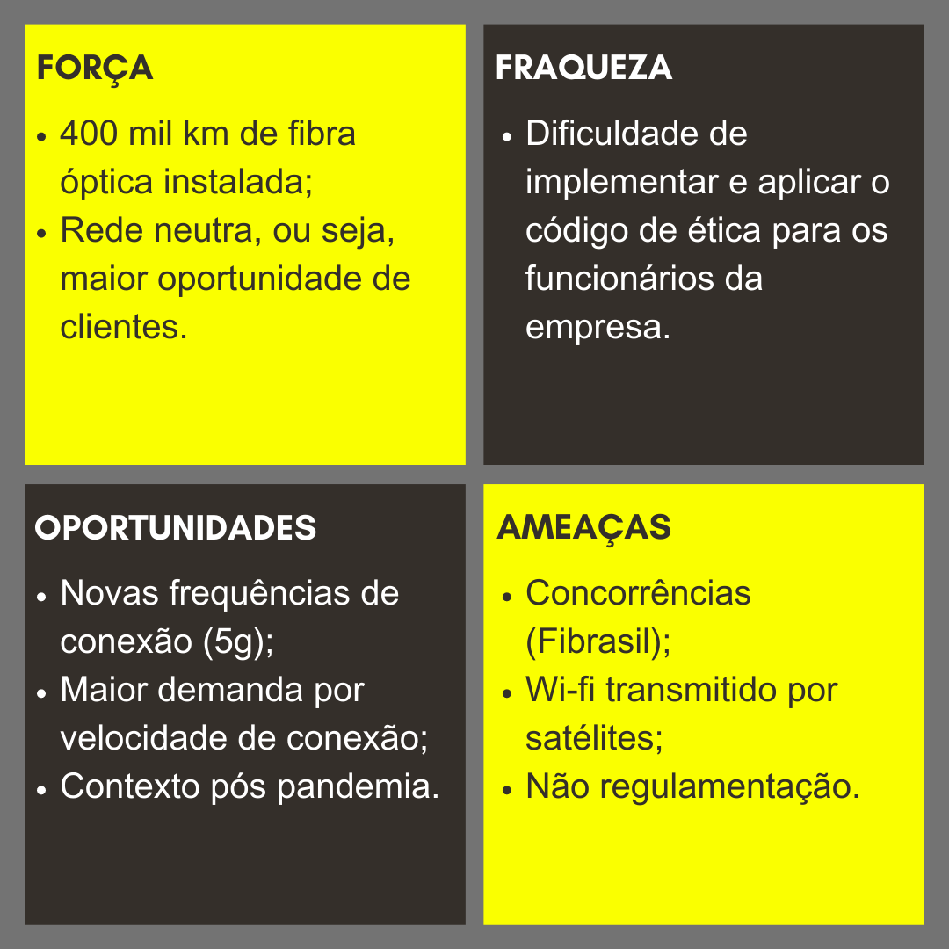

* 1. 5 Forças de Porter

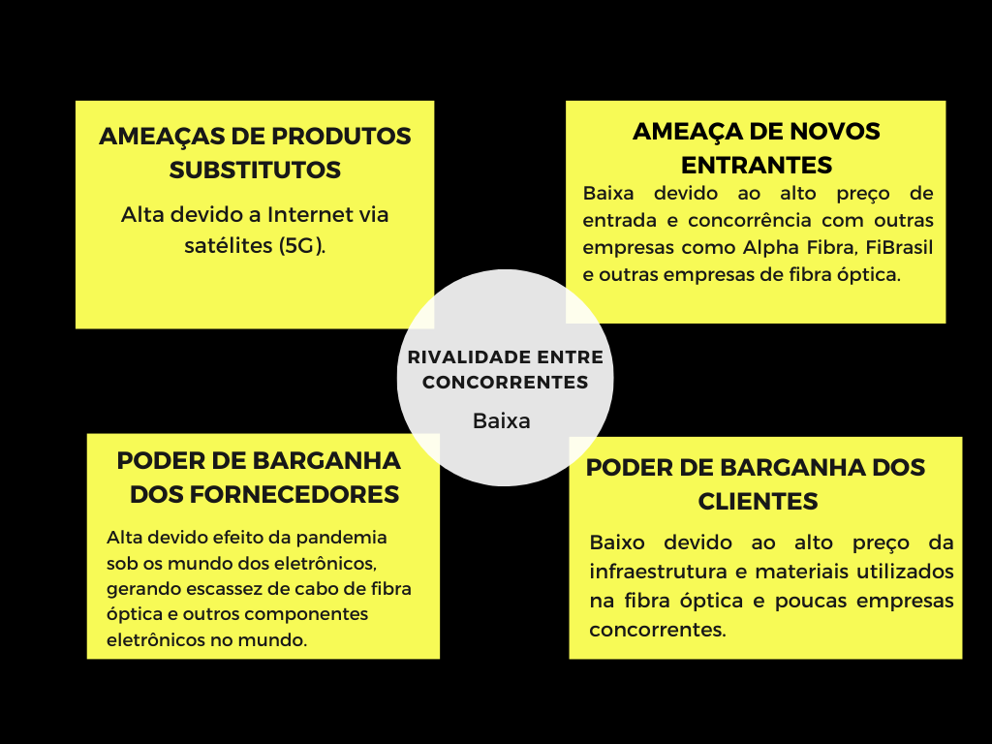

No setor das telecomunicações, existem diversas empresas que oferecem o mesmo serviço, felizmente não são todas concorrentes da V.Tal. Por oferecer o serviço de rede neutra, a V.Tal se beneficia muito com a atuação de diversos players como Oi, Tim, Claro e etc. Seu maior concorrente direto é a Fibrasil, que produz a fibra óptica da vivo e lidera o mercado brasileiro com 18% de participação na fibra óptica brasileira. Já em relação a ameaças de produtos substitutos, a internet via satélites é uma concorrente do uso da fibra óptica. Esse mercado possui uma baixa ameaça de novos entrantes, devido ao alto preço dos materiais e serviços. Algo semelhante acontece com o poder de barganha dos clientes, já que os clientes diretos da V.tal (Tim, Claro, etc…) teriam que gastar muito dinheiro na implementação das suas próprias estruturas de fibra óptica. Porém, devido a crises dos microprocessadores e outros equipamentos eletrônicos e a falta de matéria prima para a fabricação dos fios de fibra óptica, os fornecedores desses fios possuem um poder de barganha alto.

Algumas empresas adotam o modelo mais relacionado ao B2C oferecendo produtos como internet, pacote de dados, tv por assinatura. Outras como a V.tal trabalham mais com um modelo B2B e BB2B2C oferecendo serviços e infraestrutura, como a tecnologia da fibra óptica. Apesar das crises no mundo dos eletrônicos, o mercado de telecomunicações cresce cada vez mais com o aumento da necessidade de conexões mais rápidas, baratas, menos poluentes e de alta qualidade. Além disso, com a chegada de novas tecnologias como o 5G ao mesmo tempo que colocam em riscos algumas coisas também abrem muitas novas portas que se abrem nesse mercado.

* 1. Value Proposition Canvas

a-) O problema a ser solucionado é a falta de conhecimento dos funcionários sobre o código de ética da Vtal em razão do baixo percentual de completude dos treinamentos/conteúdos.

c-) A solução proposta é um serious game focado no código de ética, o qual deve ser rápido e demanda uma linguagem acessível com um conteúdo didático que seja ensinado de forma interativa.

d-) A solução proposta é um jogo com finalidade de reforçar o código de ética da empresa. Portanto, deve ser aplicado em todos os funcionários a fim de expor de forma clara e lúdica a conduta correta em relação à ética.

e-) O jogo proposto como solução é benéfico em diversos aspectos. Considerando que o atual modelo de treinamento é cansativo, o jogo traz o mesmo assunto mas com a abordagem mais interessante. Assim, essa solução garante uma melhor experiência para o usuário pois gera entretenimento, facilita a completude, é mais acessível e pode ser feito de qualquer lugar a qualquer momento.

f-) Para atingir o sucesso é esperado que a taxa de completude aumente e consequentemente a quantidade de casos relacionados a desvios de conduta de ética diminuam consideravelmente. Para avaliar tal fator, serão utilizados dados e relatos registrados na empresa sobre o comportamento dos funcionários.

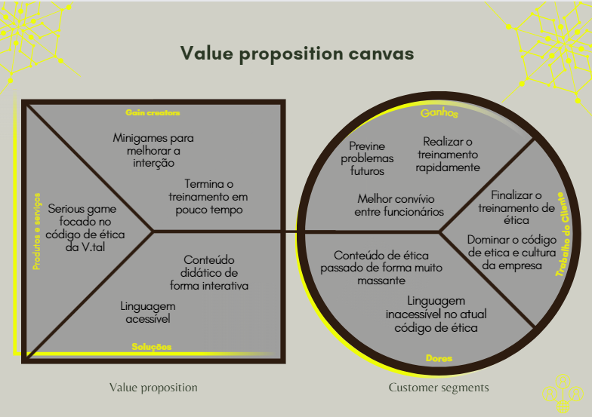

* 1. Matriz de Riscos

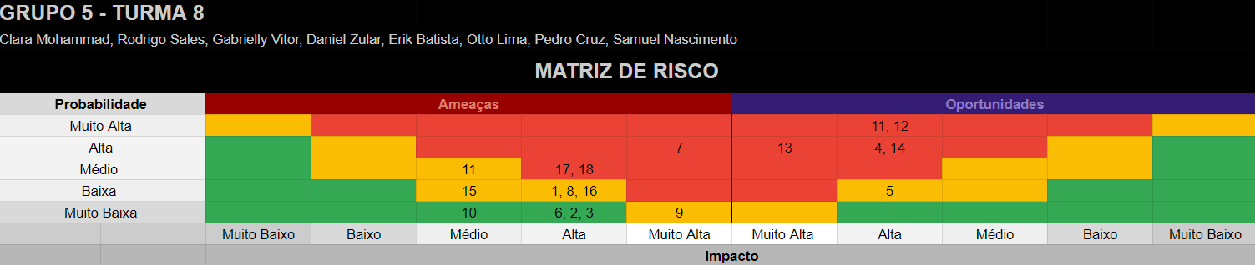

Link da planilha: <https://docs.google.com/spreadsheets/d/1gLtr-lah6tJK3KtN5o_Gd-EL7z89U_Qs3IN0rgfELXQ/edit?usp=sharing>

**Plano de ação:**

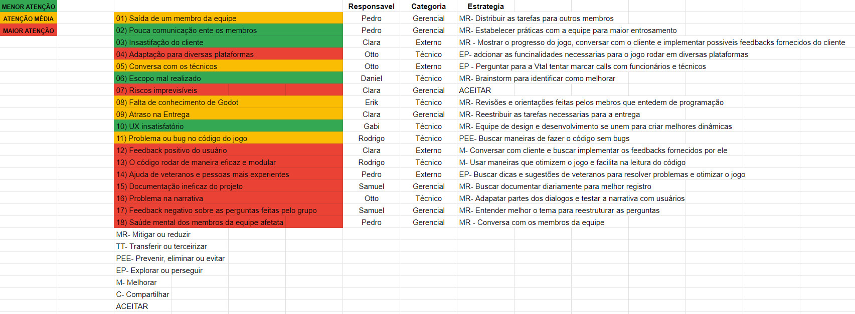

1. Relatórios de Testes
   1. Recursos de acessibilidade

Infelizmente, nosso jogo possui poucos recursos e ferramentas de acessibilidade, sendo elas a opção de regular o som, funcionalidade de pausar os diálogos e menu intuitivo. O regulador do som pode ajudar pessoas que não possam ouvir sons altos, as pausas nos diálogos ajudam pessoas que tenham alguma dificuldade de leitura e o menu contribui para que seja mais acessível para o maior número de pessoas. O fator da acessibilidade era algo que já tínhamos em mente e com o os feedbacks do usuário de teste ficou ainda mais claro que devemos nos atentar a esses aspectos. Dessa forma, está nos nossos planos implementar novos recursos de acessibilidade, como por exemplo opções de cores para daltónicos e opções de pular fases que possam apresentar dificuldades aos jogadores

* 1. Testes de qualidade de software

Durante os testes de qualidade de software, demos aos usuários de teste a opção de jogar no celular e no computador. Nós apenas demos o contexto do problema da V.tal e o que eles queriam, nenhuma outra instrução que enviesasse a jogabilidade do usuário foi dada, porque queríamos ver as reações mais fiéis possíveis diante ao nosso jogo. Com isso, eles podiam verificar se em ambas plataformas o jogo estava funcional. Nesse quesito, notamos problemas na dificuldade da sinalização dos comandos no computador, pois não era mostrado quais teclas usar, já no celular o problema é com o design dos botões que não são muito práticos nem fáceis de entender num primeiro momento. Para esses problemas, desenvolvemos uma tela de instruções antes de cada mini jogo, um botão de menu que irá conter instruções de como jogar e estamos repensando o movimento pelas setas.

Outra reclamação foi acerca do tamanho dos textos. Eles estavam longos, maçantes e extremamente técnicos, além de a fonte do texto dificultar a leitura, em especial durante as perguntas. Outro problema visto, envolvia o sistema de diálogos em si, o qual não era muito intuitivo, além de apresentar muitos problemas. Para resolver isso iremos procurar por fontes mais adequadas, reduzir e reescrever os textos e pensar em uma maneira mais adequada de apresentá-los ao usuário.

Foram encontrados bugs nas fases 2 e 3. O da fase 2 foi mais em específico no minigame “Jogo dos Fios” o qual não era muito responsivo. Já na fase 3, durante o minigame que segue o conceito do World 's Hardest Game, percebemos que o jogador conseguia explorar um bug para finalizar a fase. O problema da fase 3 já foi resolvido, a da fase 2 pensamos em mudar algumas mecânicas para resolver. Além disso, ainda sobre os minigames, precisamos nivelar melhor a dificuldade de alguns deles.

Outro fator observado foi no quesito da narrativa do jogo. Por vezes não estava clara a ligação do minigame com o tema da fase. Esse problema será resolvido através do design dos minigames e de correções nos diálogos. No apêndice A desse documento foi adicionado uma tabela com a heurísticas dos pontos que nós avaliamos durante os testes dos usuários.

* 1. Testes de jogabilidade e usabilidade

Durante o teste de jogabilidade e usabilidade foi possível observar diversos problemas, principalmente acerca do entendimento da finalidade de cada minigame, além da falta de feedback visual nas perguntas. Para resolver isso, foi decidido que para cada pergunta haveria feedback de erro e de acerto. Ou seja, se o jogador acertar, irá aparecer o por que ele acertou, o que ganhou e um botão para passar para próxima pergunta, já se ele errar a pergunta, irá aparecer um pop-up dizendo o motivo do erro e permitindo que o jogador tente novamente(algo que também foi alvo de reclamação pelos jogadores teste).

Como dito anteriormente, outro problema visto é a falta de possibilidade de tentar a fase novamente. Para resolver isso, nas perguntas foi aplicada a solução citada anteriormente, já nos minigames, montamos a estrutura de cada um deles que permite um replay em caso de falha.

Outro problema citado foram alguns bugs. Por exemplo, na fase sobre corrupção, no minigame do “Crossy road” o personagem conseguia sair da tela, algo que resolvemos aplicando o código para que ele não saia.

* 1. Testes de experiência de jogo

A experiência do jogo começa com a tela inicial, onde há três botões com funcionalidades distintas. Dá para entender o que cada um faz, mas não ficou muito claro o que é o “código de jogo” dentro da página acessada pelo botão “Prêmio”. O sistema de falas é bonito e interativo, pois a leitura não é longa e a geração das palavras acontece em uma boa velocidade. No menu de escolha de fases, é bom adicionar um menu de contexto explicando que as fases podem ser selecionadas em qualquer ordem.

Seguindo para a primeira fase, se lê um diálogo entre o jogador e um funcionário falando sobre assédio. Fica claro o que o diálogo quis ensinar e é possível acertar a resposta da pergunta. No minigame que aparece em seguida, fica um pouco confuso como funciona a jogabilidade e o botão de “continue” está fora do padrão. Ao ganhar o minigame, que está com um nível de dificuldade equilibrado, se responde a várias perguntas que demandam pensamento, mas é possível responder. Uma questão a se considerar é que, ao errar a resposta e clicar na certa depois, se recebe pontos mesmo assim. É muito legal que tudo está bem explicado.

Na segunda fase, que é sobre corrupção, aparece a mesma dinâmica de diálogo e perguntas, seguido de um minigame simples e fácil. O problema é que os controles também estão confusos, mas, ao entender como funcionam, é fácil jogar. A fase dos fios ficou confusa. Era para ser muito fácil, mas os botões são pequenos e não dá para saber onde se deve clicar. Na terceira e última fase, sobre a segurança no ambiente de trabalho, é tudo bem explicado e o conteúdo fica claro. O único problema é a dificuldade do Pac-Man, pois o jogo não está muito funcional. Seria interessante mudar o mapa para um tradicional, pois está confuso para onde ir com o personagem. Além disso, é complicado passar entre as barreiras, pois o personagem não segue um caminho específico.

Em geral, o jogo está dentro do esperado. A única questão é a dificuldade de ganhar alguns minigames, mas isso pode ser alterado rapidamente.

1. Referências

<Toda referência citada no texto deverá constar nesta seção, utilizando o padrão mais recente da ABNT. As citações devem ser confiáveis e relevantes para o trabalho. São imprescindíveis as citações dos *sites* de *download* das ferramentas utilizadas, bem como a citação de algum objeto, música, textura ou outros que não tenham sido produzidos pelo grupo, mas utilizados (mesmo no caso de licenças gratuitas, *royalty* *free* ou similares).>

Apêndice A

Heurísticas de Jogabilidade, Usabilidade e Mobilidade baseada nos feedbacks dados pelos usuários de testes. Tabela construída por toda equipe.

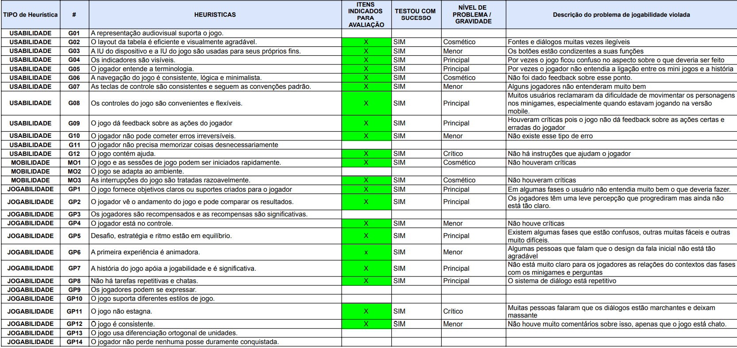

Apêndice B

Apêndice C